
会员CA证书办理操作指南

东方中讯数字证书认证有限公司

目录
一、登录 2
二、注册 3
三、申请 3
四、获取证书 8

一、登录
进入东方中讯官网www.ezca.org，点击客户支持-证书自助办理。
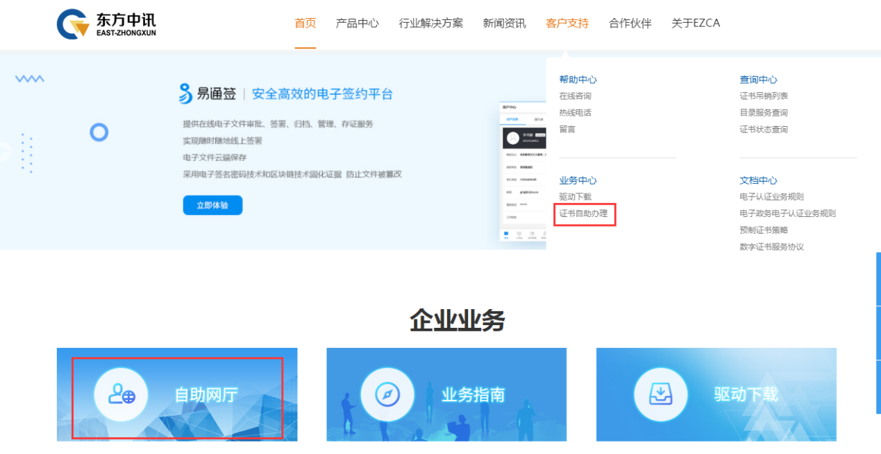

二、注册
点击“注册”，输入手机号码进行注册，密码自行设置（密码应不小于8位数）。
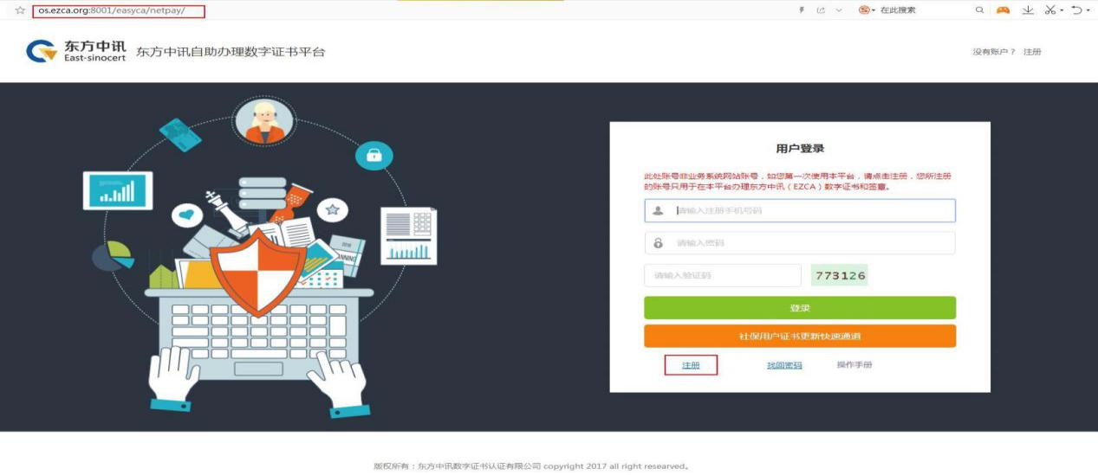
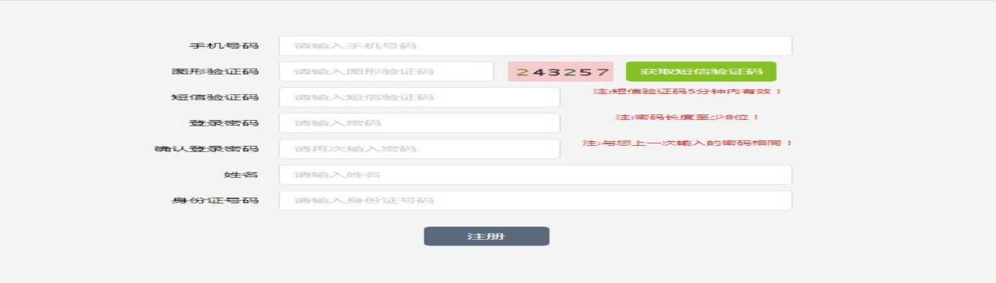
- 申请
登录进系统，点击首页--》证书新办
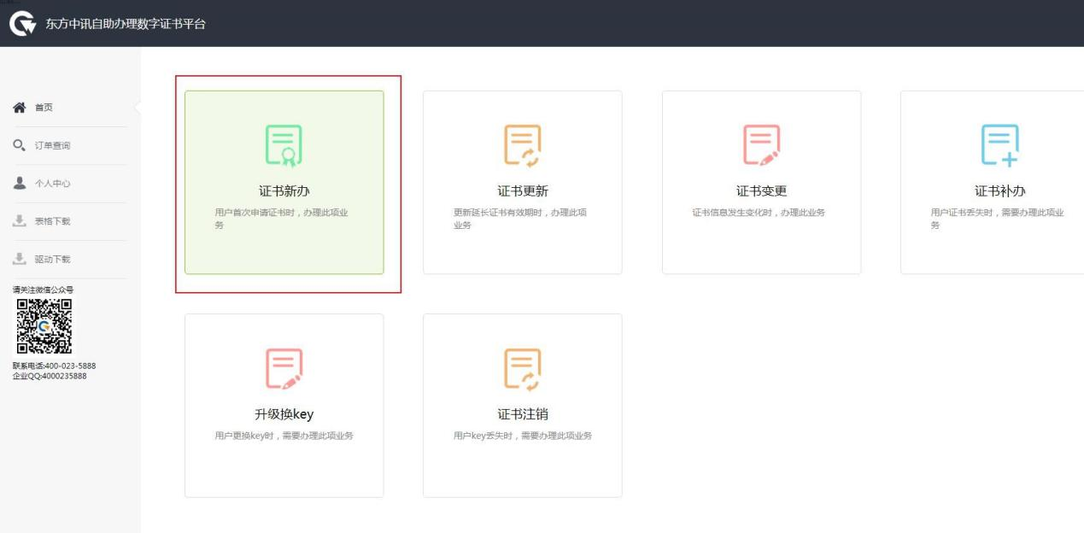

①、项目选择：依次选择：重庆-医疗-药交网-新疆中部联盟药械集中采购项目-单位证书（三个月）
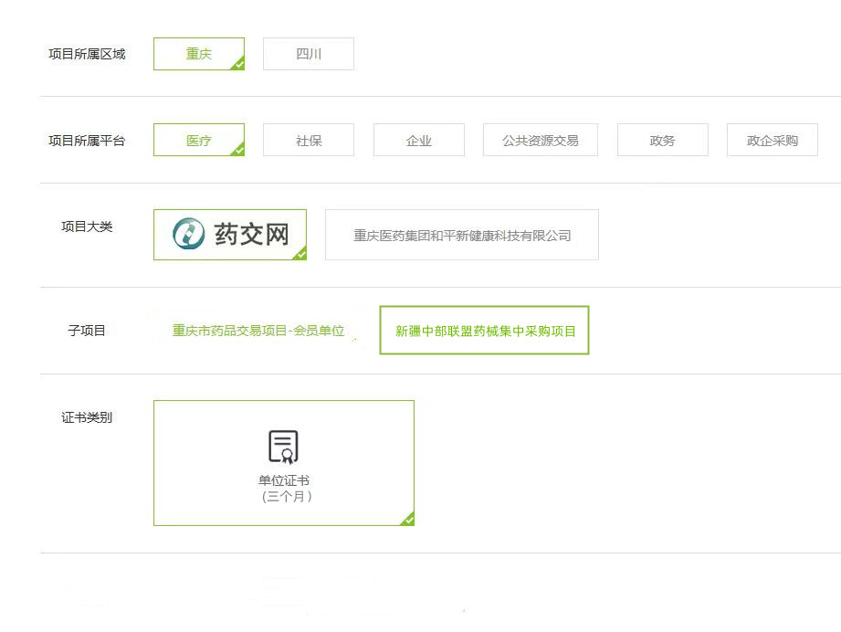
②、录入信息
⑴录入证书信息。
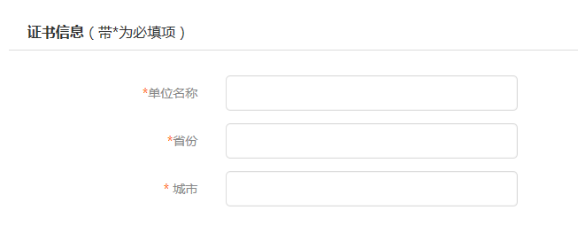
⑵录入单位信息。
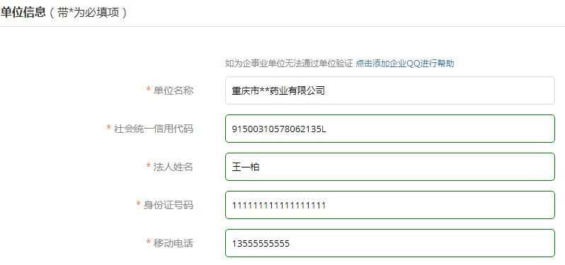
示
例
⑶录入邮寄信息。
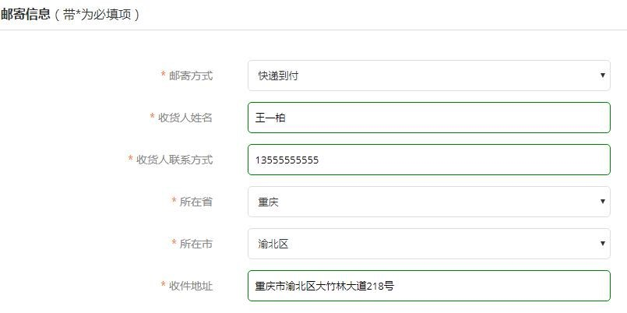
示
例
⑷录入经办人信息。
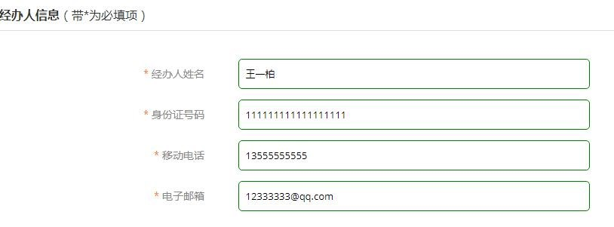
示
例
⑸提交订单。
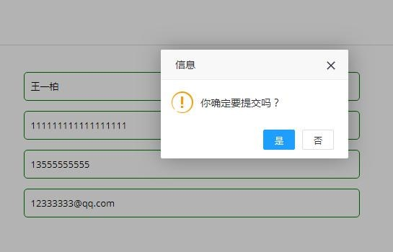
示
例
③、上传资料
打印数字证书申请表，经办人在表格指定位置手写签名确认以及办理日期、加盖单位公章，然后拍照或扫描为电子版图片。
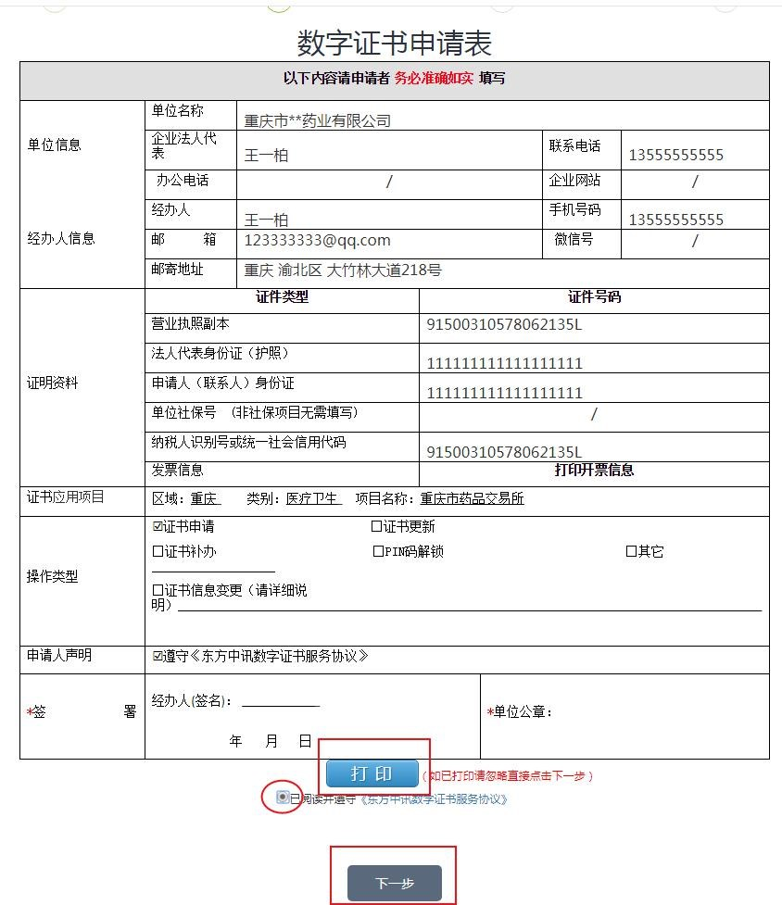
示
例
阅读并确认遵守《东方中讯数字证书服务协议》，点击“下一步”，进入资料上传页面。
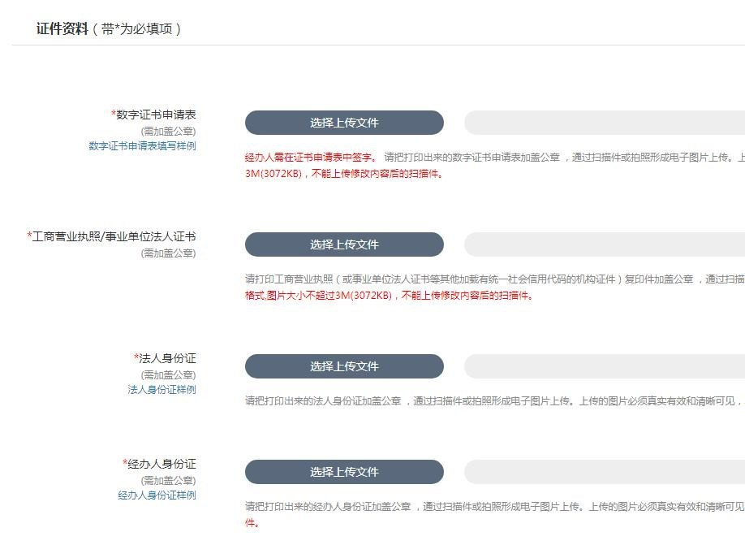
按照页面提示，依次上传所需资料电子版。上传资料之后请等待审核，时效为一个工作日。关注东方中讯微信公众号“EZCA东方中讯”并绑定所注册的手机号后，可实时收到审核进度通知。
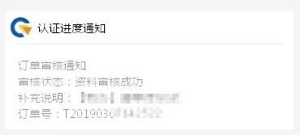
示
例
- 获取证书
审核通过后，我司将签发证书并通过快递到付邮寄。
已关注我司微信公众号“EZCA东方中讯”并绑定注册手机号的用户，亦可实时获取发货进度，及通过微信公众号查询实时物流进度、获取电子发票等（详见微信公众号--》东方服务--》业务查询）。
更多服务请关注微信公众号：EZCA东方中讯（EZCA_4000235888）或致电：4000235888。


